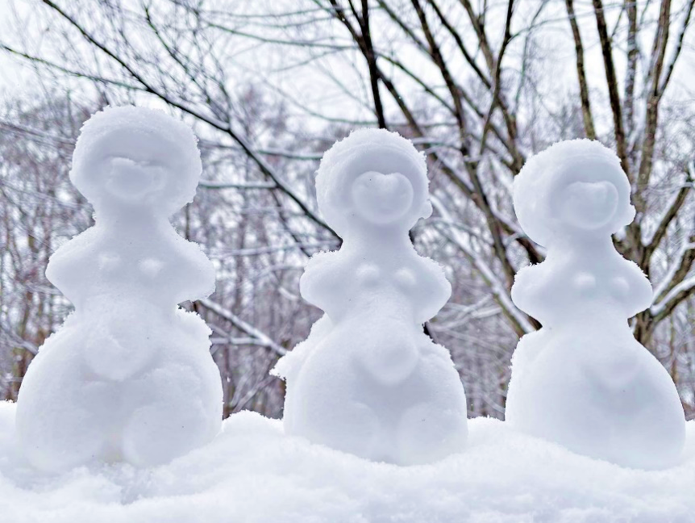
謹賀新年
国宝「土偶」（縄文のビーナス） 雪だるま
昨年中は大変お世話になり
心より御礼申しあげます
本年もよろしくお願いいたします

令和 年 元旦

長野県茅野市二丁目六―一
茅野 太郎

与助尾根遺跡（長野県茅野市豊平）

